一、選擇題：(60%)
( )1. 點火順序為1-5-3-6-2-4的引擎，當第二缸正開始壓縮動作，若將引擎曲軸順旋轉方向轉過60度，則那一缸活塞正要被爆發力量推下？ (A)第一缸 (B)第三缸 (C)第四缸 (D)第六缸
( )2. 有一四缸四行程引擎，其缸徑與行程為80×100mm，若指示平均有效率壓力為10 kg/cm²，機械效率為80%，則在引擎轉速為2000rpm時，其
(A)指示馬力為50ps (B)制動馬力為39ps (C)制動平均有效壓力為12.5 kg/cm² (D)摩擦馬力為9.0ps
( )3. 汽油的抗爆性是以╴╴表示 (A)辛烷號數 (B)十六烷號數 (C)API度數 (D)正庚烷值
( )4. 下述何項非產生預燃之原因
(A)火星塞電極溫度過高 (B)排氣門溫度過高 (C)汽油辛烷值過高 (D)混合氣溫度過高
( )5. 下述何項不是汽油引擎爆震的原因？
(A)燃燒室內部積碳過多 (B)引擎過冷 (C)點火時間太早 (D)汽油辛烷號數不足
( )6. 對汽油揮發性的敘述，下列何項錯誤？
(A)高揮發性易造成氣阻 (B)低揮發性起動不良 (C)夏天應用高揮發性汽油 (D)低揮發性機油易被沖淡
( )7. 依重量計，氧氣佔大氣中的 (A)20.8％ (B)23％ (C)25％ (D)28％
( )8. 下列何者非汽油引擎爆震之原因？
(A)燃料著火點太低 (B)燃料揮發性太高 (C)混合比太稀 (D)點火太早
( )9. 下列何者非防止汽油引擎爆震的方法？
(A)延長著火遲延時間 (B)增加火燄傳播速度 (C)縮短火燄傳播路徑 (D)提高燃燒過程之壓力升高率
( )10. 汽油的辛烷數高低是表示汽油的 (A)揮發性 (B)抗爆性 (C)流動性 (D)純度
( )11. EEC系統是指 (A)廢氣再循環系統 (B)二次空氣系統 (C)曲軸箱吹漏氣系統 (D)蒸發排放控制系統
( )12. 電動汽油泵的單向閥，是做 (A)保護油管用 (B)降低油壓用 (C)保持殘壓用 (D)防止汽油脈動用
( )13. 活性碳罐是用在 (A)EGR系統 (B)EFI系統 (C)EEC系統 (D)PCV系統
( )14. 怠速油路切斷電磁閥的功用為 (A)防止引擎溫度過高 (B)提升怠速轉速 (C)防止引擎續轉 (D)減少爆震
( )15. EEC系統可防止╴╴排出 (A)CO (B)HC (C)NO_{x} (D)CO₂
( )16. 近代許多汽車將油箱蓋密封，主要是減少╴╴之排放。 (A)HC (B)CO (C)NO_{x} (D)SO_{x}
( )17. 下述何項零件不屬於點火系統的低壓電路？ (A)外電阻 (B)分火頭 (C)一次線圈 (D)白金組
( )18. 曲軸位置約在_____時汽缸中產生最大壓力，則可得最大引擎輸出。 (A)TDC (B)10。ATDC (C)10。BTDC (D)20。ABDC
( )19. 當╴╴點火提前較少 (A)混合比稀時 (B)混合氣密度小時 (C)低轉速時 (D)中轉速時
( )20. 火星塞電極溫度低時 (A)跳火電壓低 (B)較省油 (C)電極易積污 (D)電極易燒蝕
( )21. 下列何者火星塞跳火電壓較低?
(A)電極溫度越低 (B)汽缸內壓力越高 (C)電極間隙越大 (D)中央電極為負時
( )22. 當_____火星塞跳火電壓變高
(A)混合比為理論混合比時 (B)電極間隙小時 (C)電極溫度高時 (D)空氣中相對濕度高時
( )23. 火星塞間隙不變時
(A)壓縮壓力增加會使跳火電壓降低 (B)點火提前會使跳火電壓增高 (C)混合比調淡會使跳火電壓降低 (D)火花塞電極溫度升高時，會使跳火電壓降低增加會使跳火電壓降低
( )24. 直接點火系統，無 (A)分電盤 (B)各缸高壓線 (C)點火線圈 (D)點火控制器
( )25. 裝在分電盤的磁電式之磁波產生器，現今噴射引擎均稱為
(A)凸輪軸位置感知器 (B)進氣量感知器 (C)曲軸位置感知器 (D)溫度感知器
( )26. 現今引擎的直接點火系統，
(A)仍保留各缸高壓線 (B)曲軸位置感知器裝在分電盤內 (C)不必使用火星塞 (D)每缸各有一個點火線圈
( )27. 直接點火系統，引擎ECU是控制╴╴的通斷，以產生高壓電
(A)分電盤內點火器 (B)曲軸角度感知器 (C)點火開關 (D)點火線圈內功率晶體
( )28. 下列何者表直接點火?
(A)direct injection (B)direct drive (C)contact point type (D)distributorless ignition
( )29. 電晶體點火系之優點是
(A)以小電流控制大電流 (B)以大電流控制小電流 (C)能單向導電 (D)能耐熱
( )30. 電晶體點火系統，發火線圈應接至
(A)基極 (B)集極與基極之間 (C)基極與射極之間 (D)射極與集極

二、問答及填空題：(40%)
1. 火星塞應具備哪些性能？

2. 試寫出汽油燃燒計算式為何(C₈H₁₈)？

3.依圖試簡單說明高壓電產生器、點火控制器、分配器及放電器的功用為何？
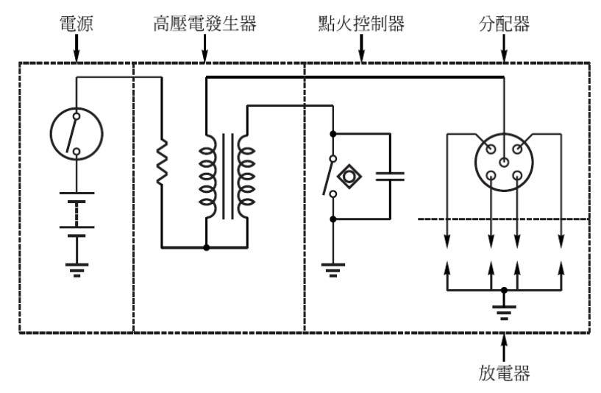

4.下圖所示在空白框格內填入適當的零件名稱(5格)
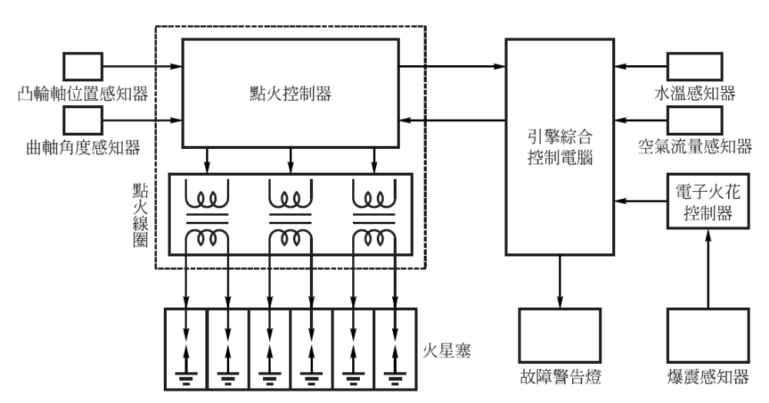
(1)
(5)
(4)
(3)
(2)

